КТМ-5 М3(71-605) трёхдверный высокопольный четырёхосный односторонний трамвай, вместимость: сидящих 32, полная 211, масса 18.65 тн, ДК-259Г3 4х45 кВт, 75 км/час, 12943 экз., г. Усть-Катав, 1971-89 г.
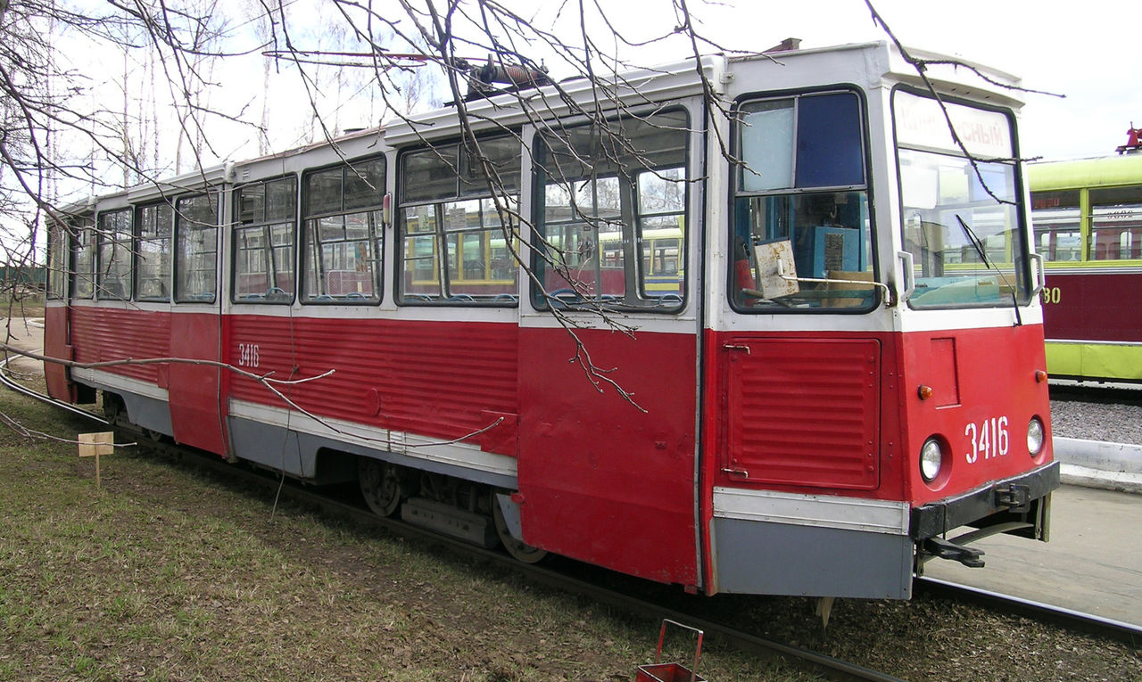

Постановлением Совета Министров РСФСР «О производстве подвижного состава для городского электротранспорта» от 22 декабря 1959 года Усть-Катавский завод был назначен головным производителем трамваев в стране. Одновременно с этим было организовано специальное конструкторское бюро по проектированию трамвайных вагонов. Всего лишь за 3 года специалистами СКБ под руководством главного конструктора В.Д. Леонидова было спроектировано несколько видов трамвайных вагонов. Наиболее перспективным был цельнометаллический четырехосный вагон. Проект получил заводское обозначение КТМ-5.
В 1963 году на заводе были построены два опытных вагона. Дизайн вагонов во многом напоминал вагоны того времени: чехословацкий Татра Т3 и ленинградский ЛМ-57. Вагоны КТМ-5 получили обтекаемый кузов с тремя ширмовыми дверями, закрытые фальшбортами тележки, окна без форточек. В крыше вагона предусмотрели три вентиляционных люка. В качестве токоприемника применили двухрычажный пантограф. В салоне установили мягкие сидения (слева одноместные, а справа двухместные). Освещение салона обеспечивали 20 светильников. В кабине установили многофункциональный пульт управления. Электрооборудование вагона в основном заимствовали с вагонов РВЗ-6. Вагоны оборудовали тяговыми двигателями ДК-269А мощностью 31 кВт. Предусматривалась так же возможность отключения из кабины неисправной группы двигателей и работы вагона по системе многих единиц.
В 1964 году опытные вагоны направили в г. Челябинск для проведения испытаний. По окончании испытаний вагоны были возвращены на УКВЗ для доработки. Замечания и недоработки, выявившиеся в процессе испытаний, были учтены уже на следующих опытных вагонах типа КТМ-5М. На заводе не было специального цеха для конвейерного выпуска четырёхосных вагонов, поэтому завод продолжил строить четырехосные вагоны небольшими партиями и параллельно выпускал устаревшие КТМ/КТМ-2.
Впервые в отечественном трамваестроении использовали граненый модернистский кузов. Для облегчения конструкции решили применить новый кузов со стеклопластиковой обшивкой бортов и крыши. Помимо уменьшения веса на 2-3 тонны кузов стал устойчив к коррозии. Так же на вагонах впервые в СССР соорудили широкий световой пояс по всей длине вагона с высотой окон 1320 мм. Принудительная вентиляция салона располагалась над кабиной водителя. Вместо диванов в салоне были установлены раздельные высокие пластиковые сидения с мягкими подушками. Для ускорения посадки двери вагона сконструировали сдвижного типа с электрическим приводом. Таким образом, дверь не занимала места в проходе и одновременно в салон могли заходить два человека. Напротив дверей расположили накопительные площадки. Освещение салона выполнили люминесцентными лампами в индивидуальных светильниках.. Уменьшение веса вагона и применение новых тяговых двигателей типа ДК-259Г мощностью 45 кВт привело к улучшению его динамических свойств, возросла скорость замедления/ускорения.
Два опытных вагона были изготовлены в декабре 1965 года. В начале марта 1966 г. оба вагона поступили в Апаковское депо города Москвы, где проходили испытания в течение года. В 1967 году опытная партия из 3-х вагонов КТМ-5М поступила в г. Омск, для проведения испытаний в условиях сибирского климата. В 1968 году один из первых КТМ-5М демонстрировался на международной выставке "Интербытмаш-68" на ВДНХ СССР. В том же году были проведены государственные испытания нового вагона, и состоялась приемка к промышленному производству.
Серийно вагоны начали выпускать в 1969 году. На серийных вагонах конструкцию форточек в салоне заменили на привычную «раздвижную», а вдоль бортов появились рельефные молдинги под оконной линией и над юбкой вагона.
В 1969-71 годах было зафиксировано значительно количество отказов в электрооборудовании и тормозной системе. Отмечено несколько случаев пожаров. По итогам межведомственной комиссии вышел приказ, по которому решено было внести изменения в конструкцию трамвая. 60% выпущенных на тот момент вагонов (около 900) должно было вернуться на завод и быть модернизировано. Остальные 40% переделывались силами эксплуатирующих трамвайных парков. Усовершенствование заключалось в том, что вместо пластиковой обшивки на раму кузова стали навешивать металлическую. Борта обшивались металлическими листами с гофрами, для снижения остаточных перенапряжений в местах крепления листов к раме при движении крепление листов выполнили на заклепках. Крыша и торцевые части вагона остались по-прежнему пластиковыми, изнутри борта стали обшивать древесно-волокнистыми плитами, окрашенными белой эмалью. Дверь в кабину водителя переместили из центра салона к правому борту. Лампы дневного света заменили на лампы накаливания, разместив их в прежних световых линиях. Тросовую передачу дверного привода заменили на цепную.
В ноябре 1972 года состоялась приемка модернизированного вагона, получившего обозначение КТМ-5М3. С конца 1972 года началось серийное производство. В июле 1976 года, в связи с введением на заводе единого классификатора подвижного состава, модель получила новое обозначение - 71-605, где 71 - код пассажирского трамвайного вагона, 6 - код завода УКВЗ, 05 - порядковый номер модели.
В ходе серийного производства ряд агрегатов был усовершенствован. С 1976 года на вагоны начали устанавливать пантографы с измененной конструкцией верхних рам. C 1981 года начат выпуск вагонов без ручного привода механического стояночного тормоза. С августа 1985 года вместо стандартного сцепного устройства типа «рукопожатие» стали устанавливать автосцепку, разработанную для вагонов РВЗ-7. С мая 1986 года стали выпускать вагоны с измененной наружной оптикой: сзади вместо больших сплошных сигнальных огней стали ставить по три раздельных с каждой стороны, спереди тоже добавили по еще одному габаритному сигналу с каждой стороны, боковые указатели поворотов переместились с оконных стоек под линию окон. В июне 1989 года завод начал выпуск «усовершенствованных» 71-605, добавив к индексу литер «А». УКВЗ «переобозначил» старую модель, внеся в конструкцию минимум необходимых изменений. В частности была изменена конструкция колесной пары. Модификация 71-605У аналогична 71-605А, за исключением колеи тележек — у первой она равняется 1435 мм против стандартных 1520 мм у второй.
В 1992 году производство КТМ-5М3 было свернуто в пользу новой модели 71-608. Всего было выпущено 14304 вагона серии КТМ-5 различных модификаций. Наверное, нет ни одной трамвайной модели в мире, которая выпускалась столь долго и в таких объёмах.

Технические характеристики

Колея, мм  Количество мест для сидения  Вместимость, чел:  номинальная  максимальная  Тара, т  Длина кузова, мм  Ширина кузова, мм  Высота от головок рельсов, мм  База вагона, мм  База тележки, мм  Диаметр колеса по кругу катания, мм  Тип двигателя  Общая мощность тяговых двигателей, кВт  Номинальное напряжение электрического тока тяговых двигателей, В  Ускорение пуска, м/сек2  Замедление при торможении, м/сек2  Вес тары на одно место для сидения, т  Вес тары на 1 м2 горизонтальной проекции кузова, т/м2  Конструктивная скорость, км/ч  Минимальный радиус вписывания в кривую, м | 1524  32  123  211  18,65  15076  2600  3150  7500  1940  700  ДК-259Г3  180(4х45)  550  1,4  1,5  0,53  0,50  75  16

Трамвайные вагоны семейства КТМ-5 / 71-605
Модификация | Годы выпуска | Выпущено, шт.
КТМ-5 | 1963 | 2
КТМ-5М «Урал» | 1966, 1969—1971 | около 620
КТМ-5М3 (71-605) | 1971—1989 | 12 943
71-605А и 71-605У | 1989—1992 | 1426
71-605ЭП | 2011—2017 | 22

